  2-комн. кв.
  Ленинградская область, Приозерск, Красноармейская ул., 21
  Метро:
  5 200 000 ₽ возможна ипотека
  104 000 ₽ за м²
    Общая информация:
    Этаж: | 5 / 5
    Тип дома: | вторичка, кирпичный
    Тип продажи: | альтернатива
    Общая площадь: | 50.0 м²
    Площадь комнат: | 16-13 м²
    Жилая площадь: | 29.0 м²
    Площадь кухни: | 8.0 м²
    Санузел: | 1 разд.
    Балкон: | 1 лодж.
    Лифт: | нет
    Вид из окна: | двор и улица
    Телефон: | нет
    В квартире:
     | Телефон
  03 ноября, 10:55
  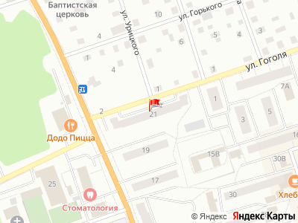
Представитель: Представитель: ID 124638122
Номер объекта: 537409. В уютном уголке Карельского перешейка , г. Приозерск , предлагается к продаже двухкомнатная квартира.
Центр города, вся инфраструктура в шаговой доступности- школы, д/сады, поликлиника, торговые центры, отделения банков, салоны красоты и т.д.
Квартира расположена на пятом этаже пятиэтажного дома, очень теплая , комнаты изолированные, просторная лоджия на две комнаты, с/узел раздельный.
Во дворе дома парковка для авто, рядом детская площадка.
До городского пляжа десять минут пешком, так же в пешей доступности ягодно-грибной лес.
Прекрасное сочетание инфраструктуры большого города и экологически чистого воздуха в одном месте.
Этот вариант подойдет вам как для постоянного проживания так и для отдыха.
Один взрослый собственник.
Звоните отвечу на все вопросы!
Телефоны: +7 981 721-48-90
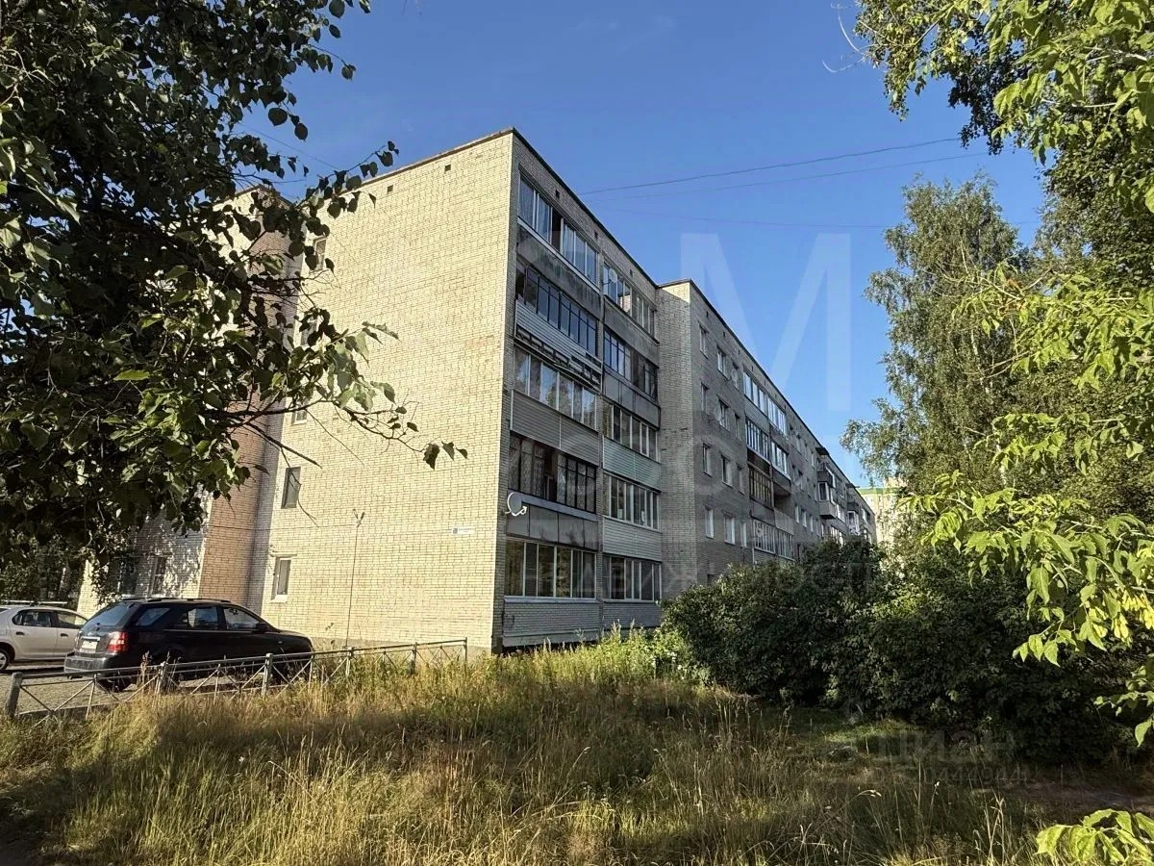 | 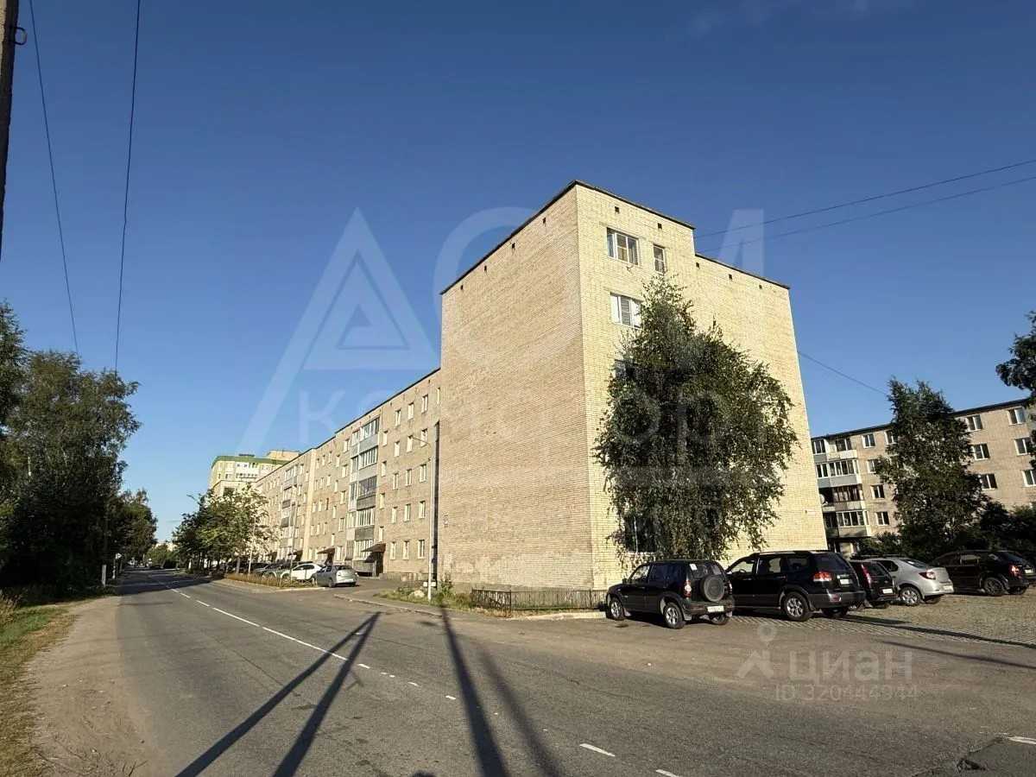
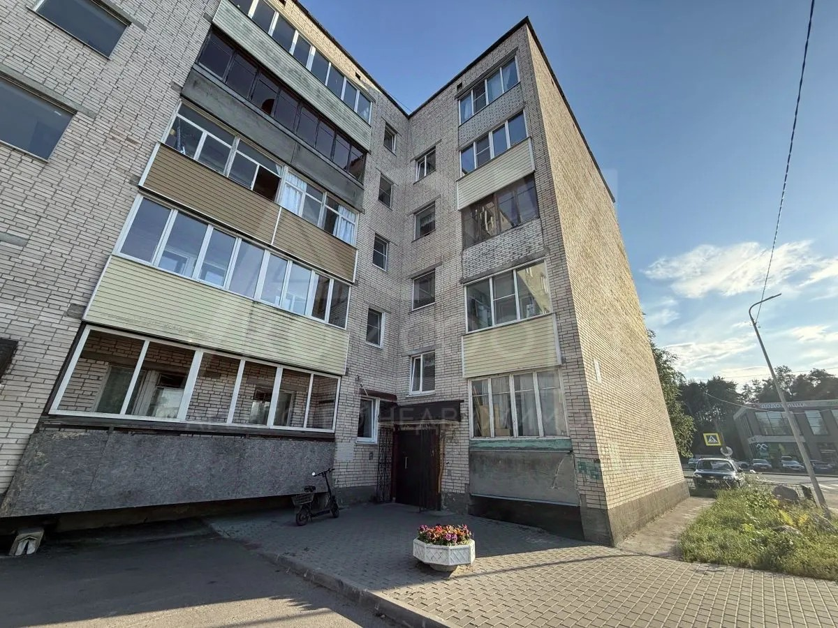 | 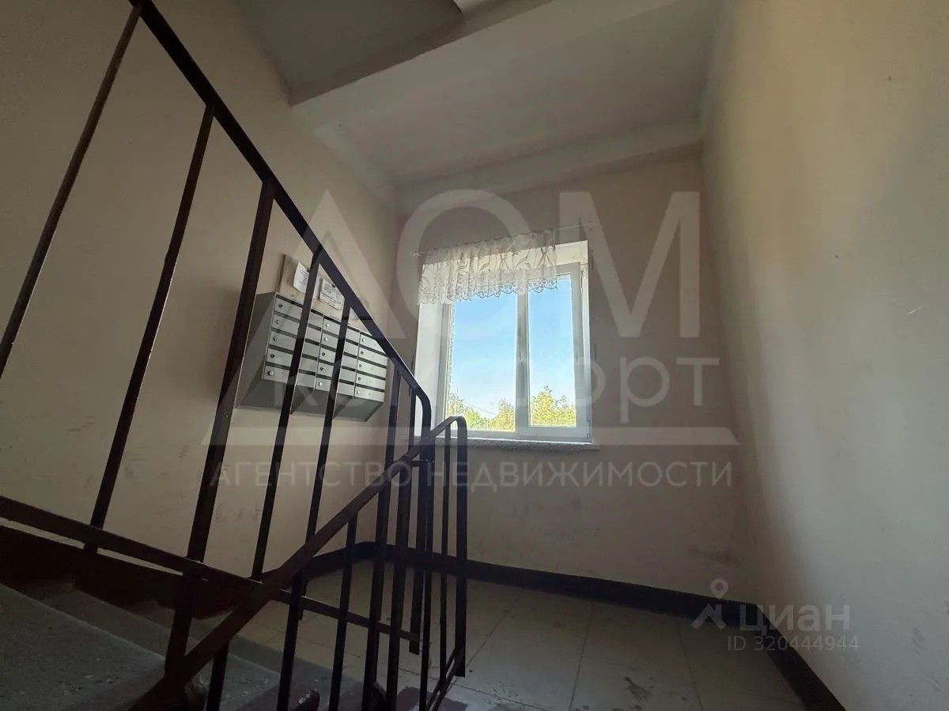
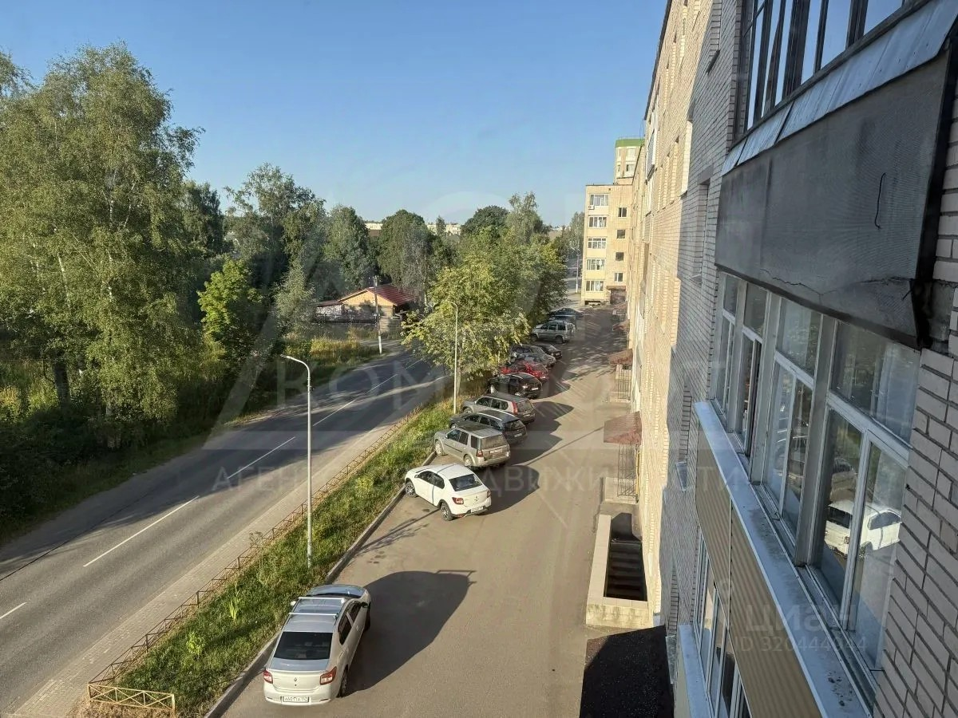 | 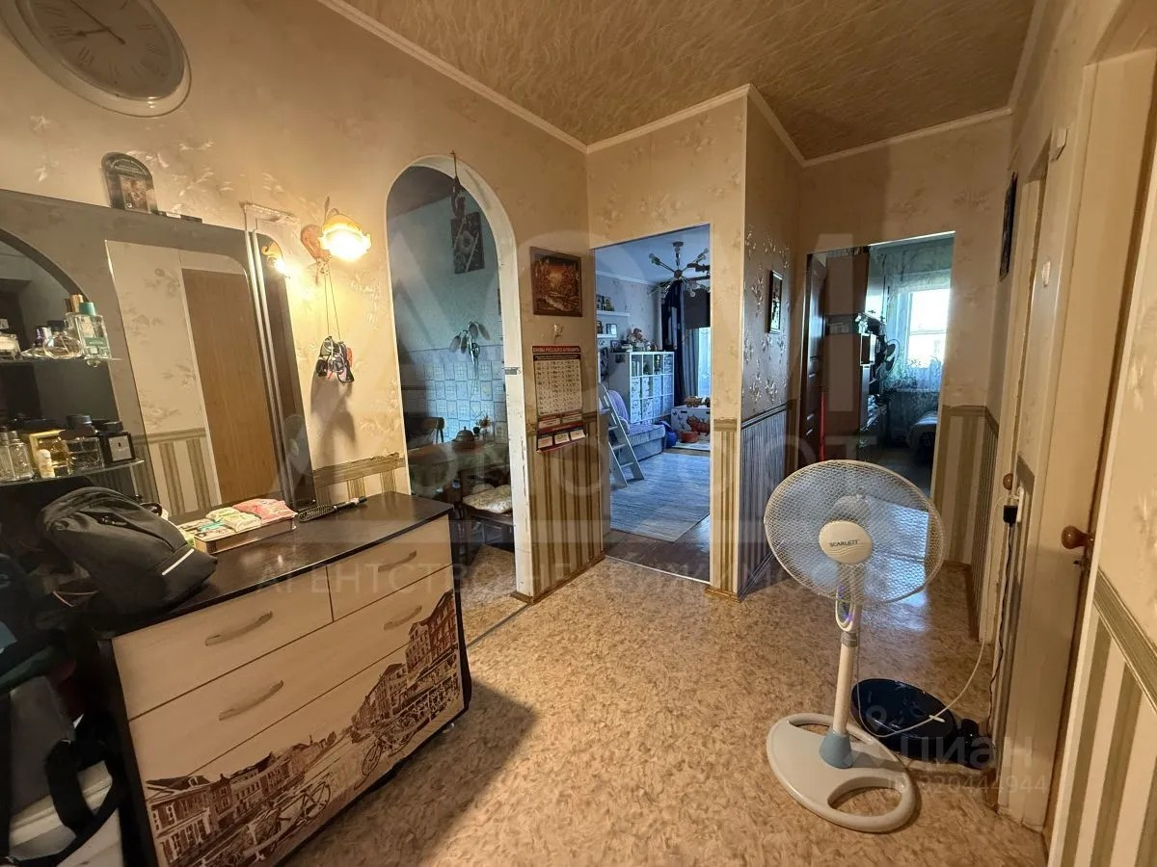
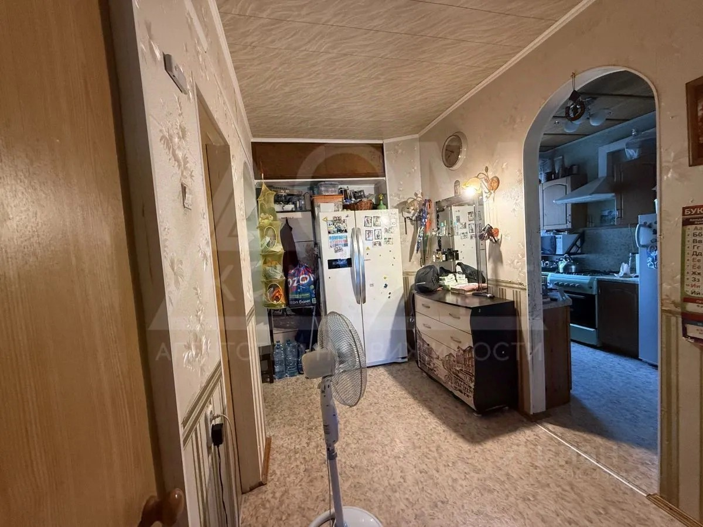 | 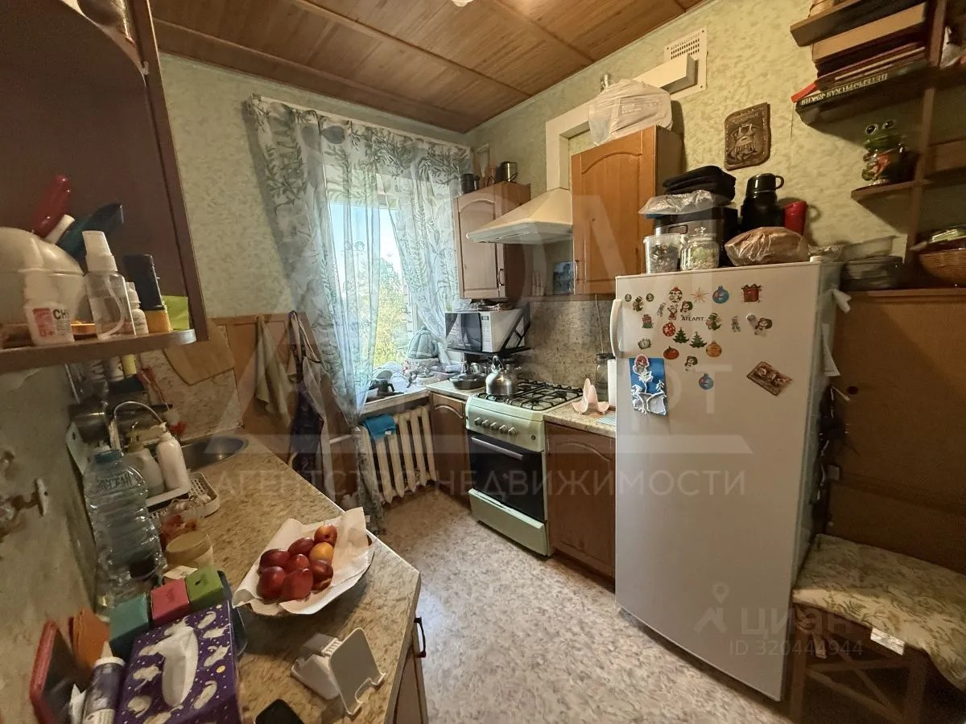
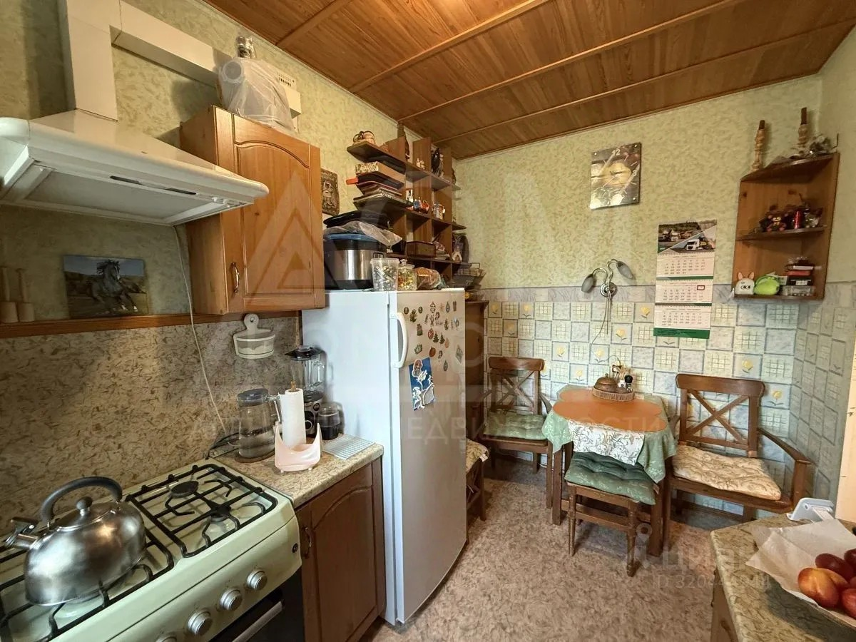 | 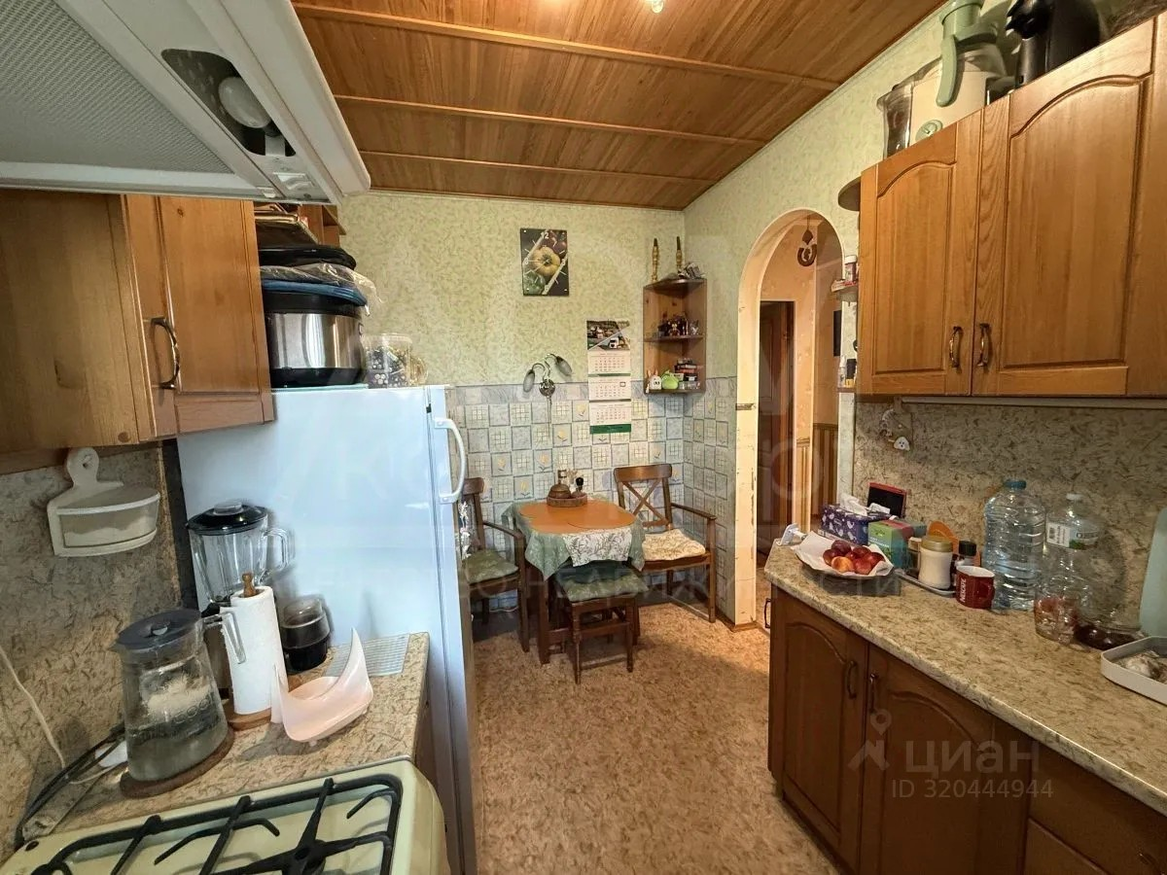
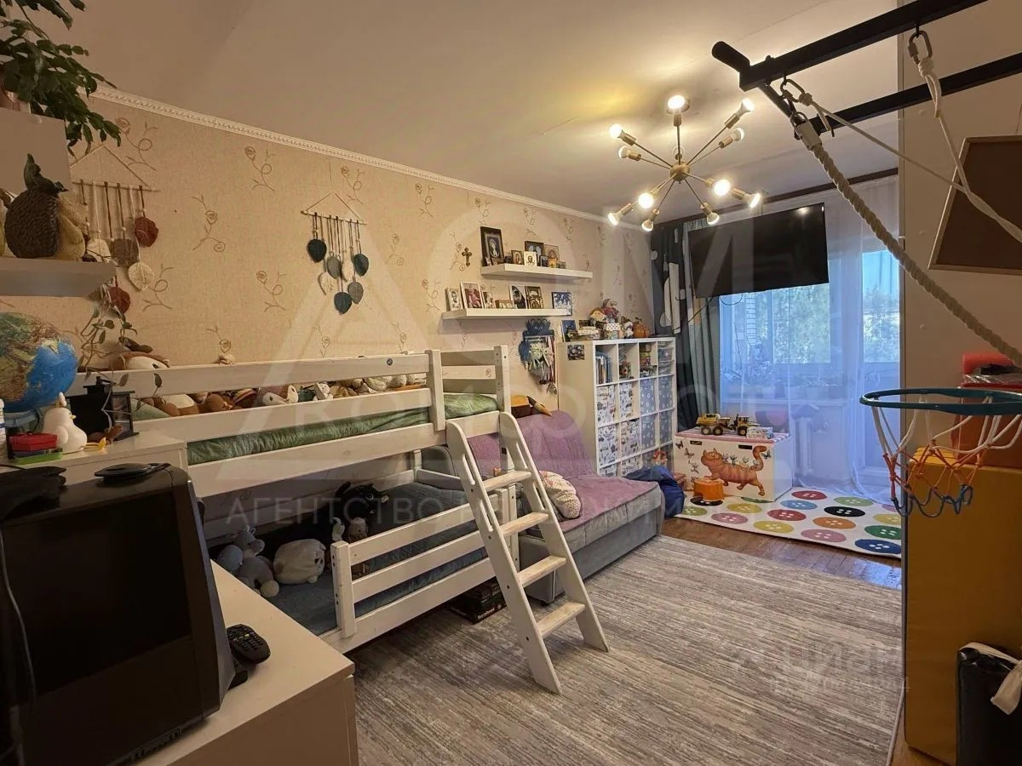 | 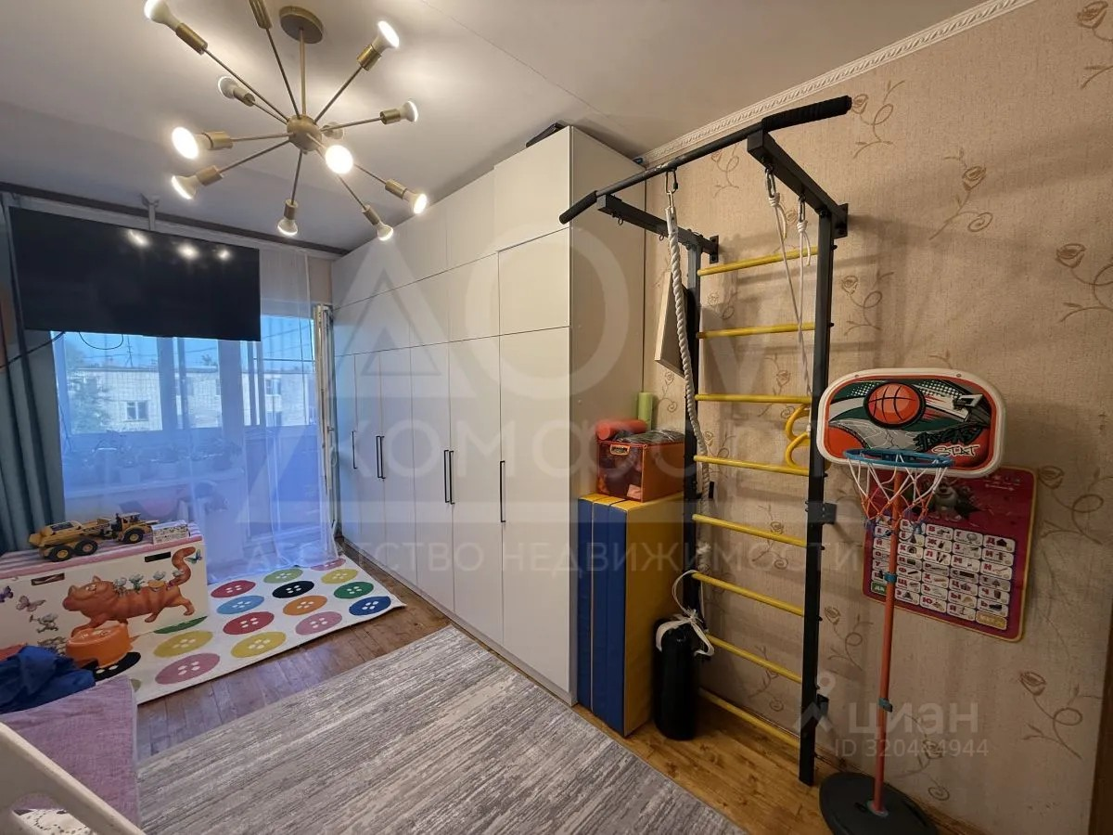
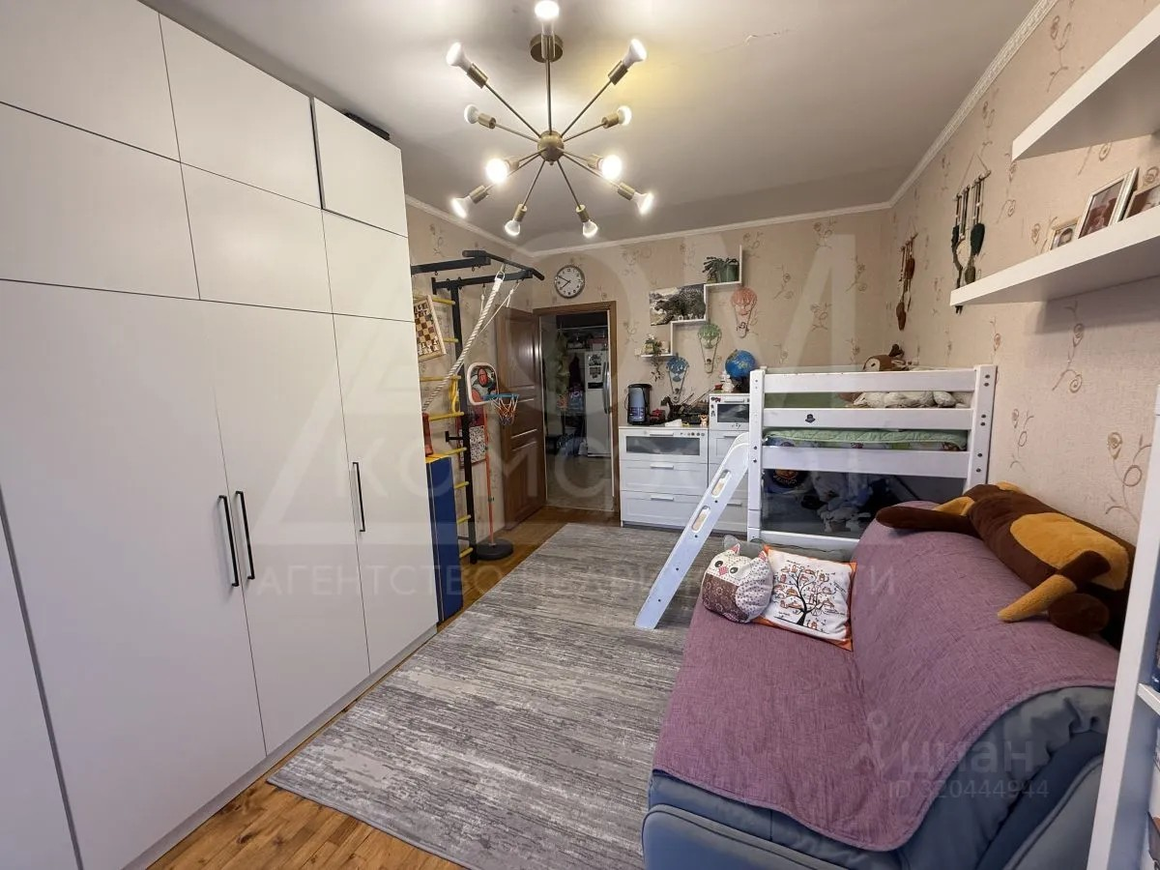 | 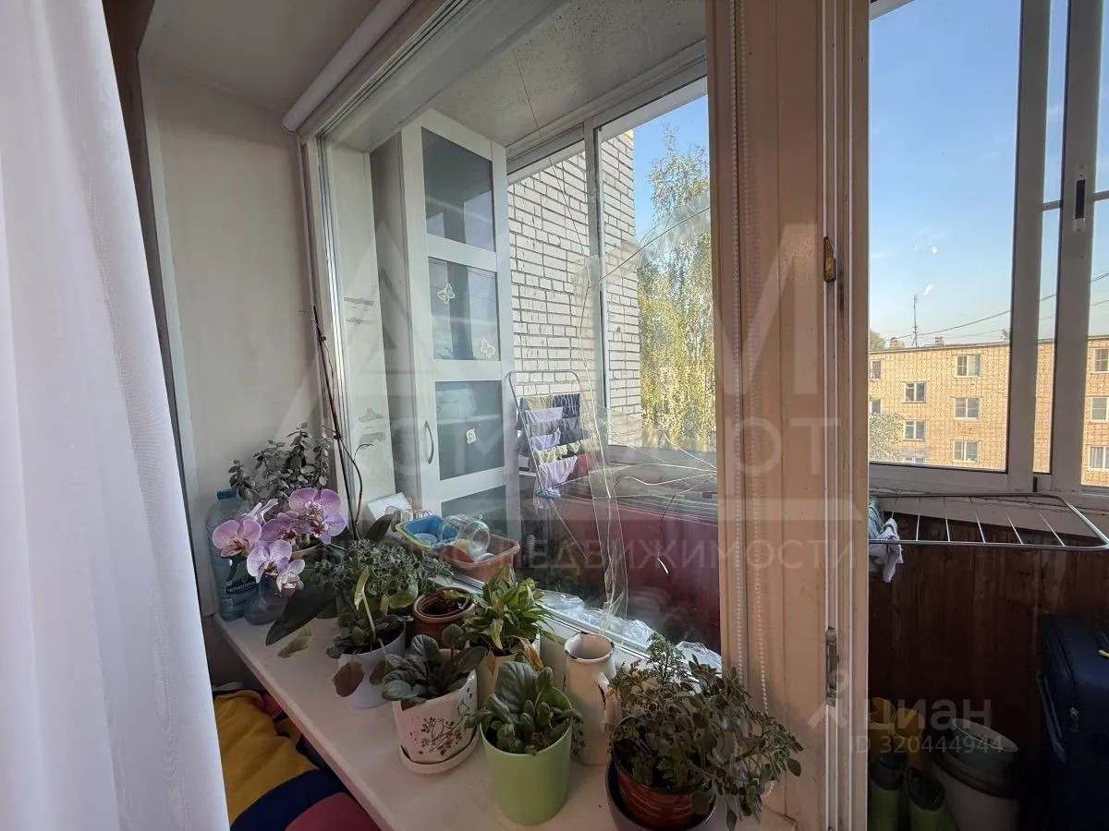
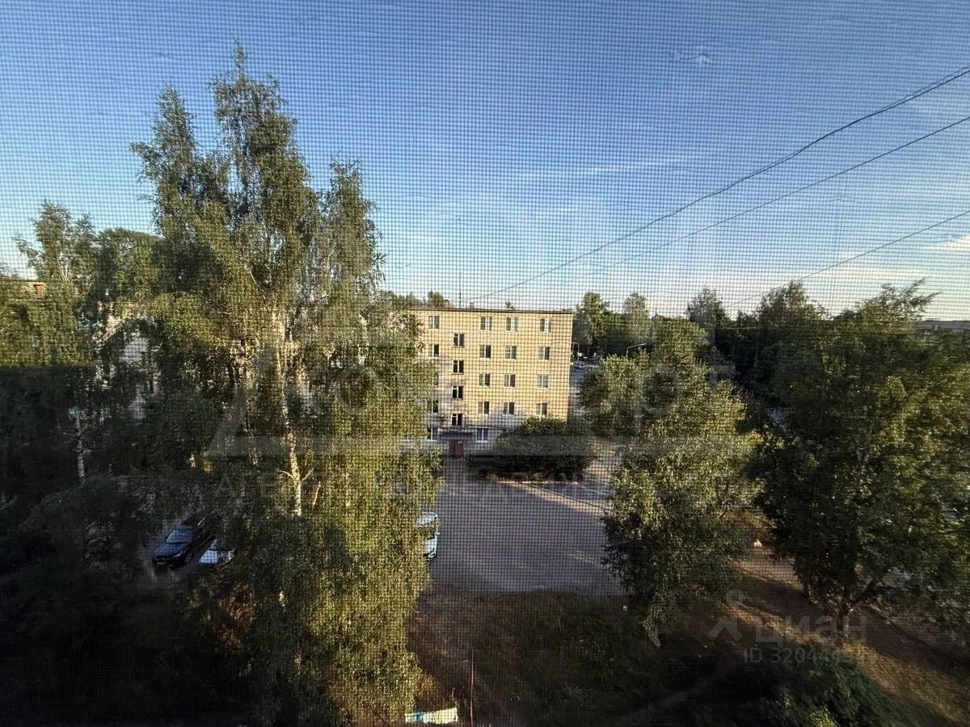 | 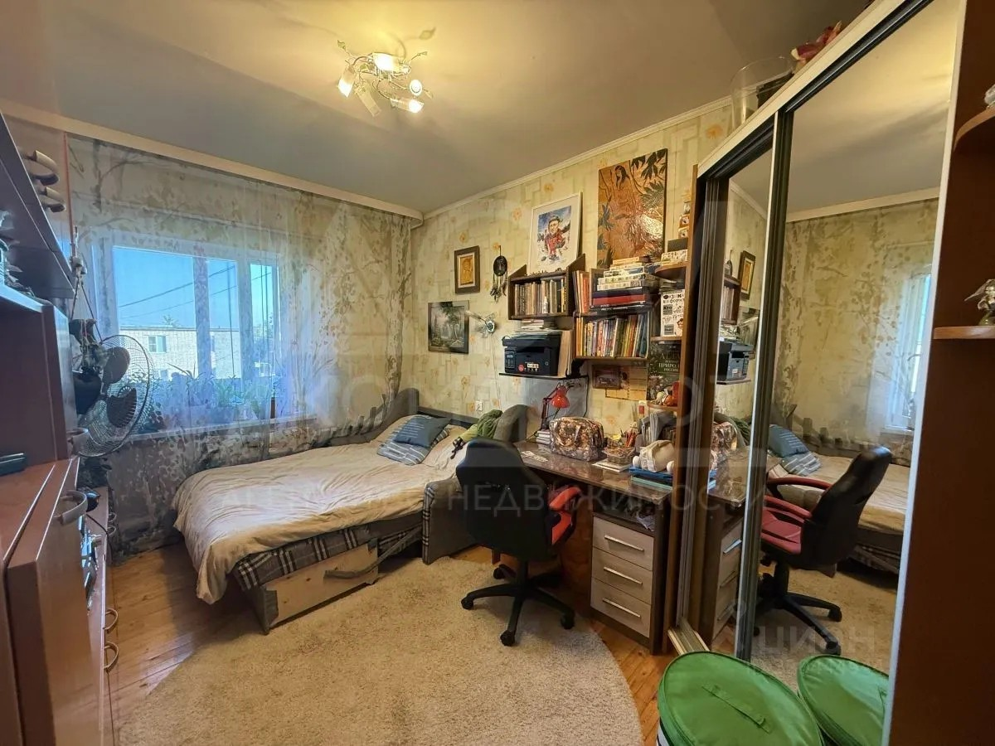
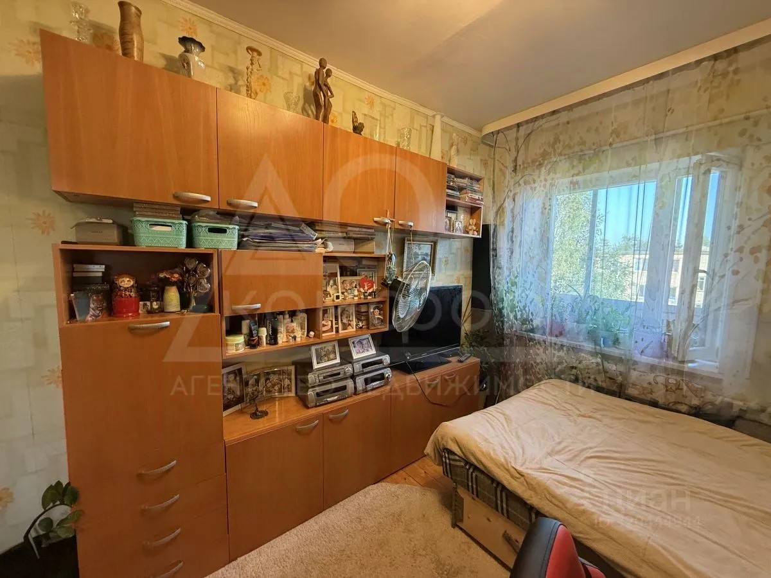 | 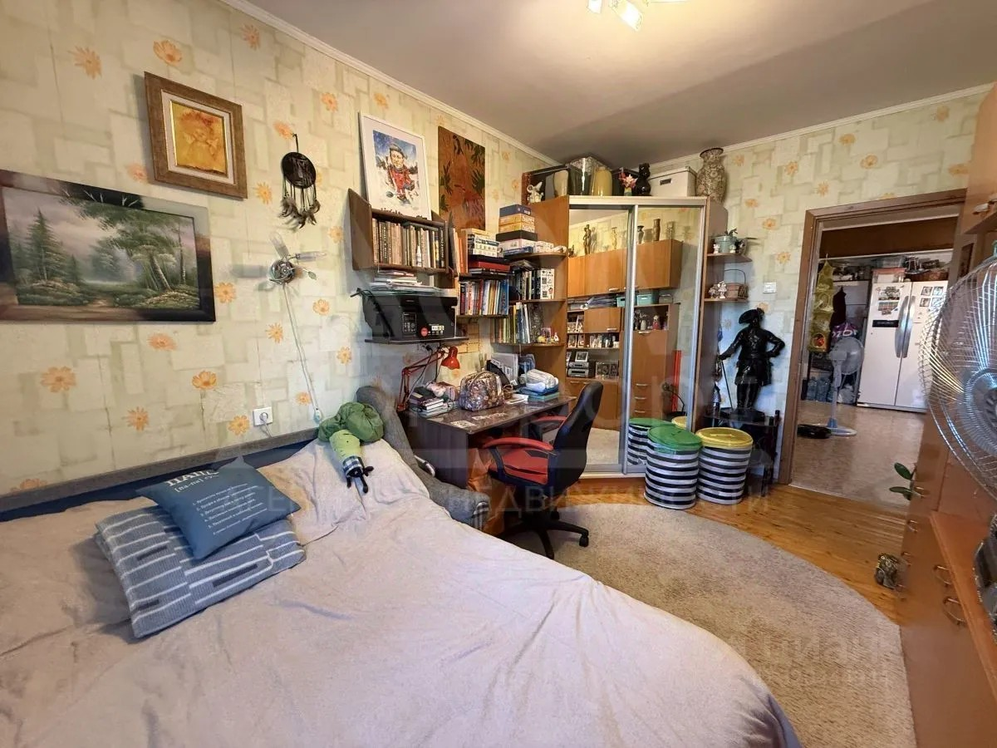
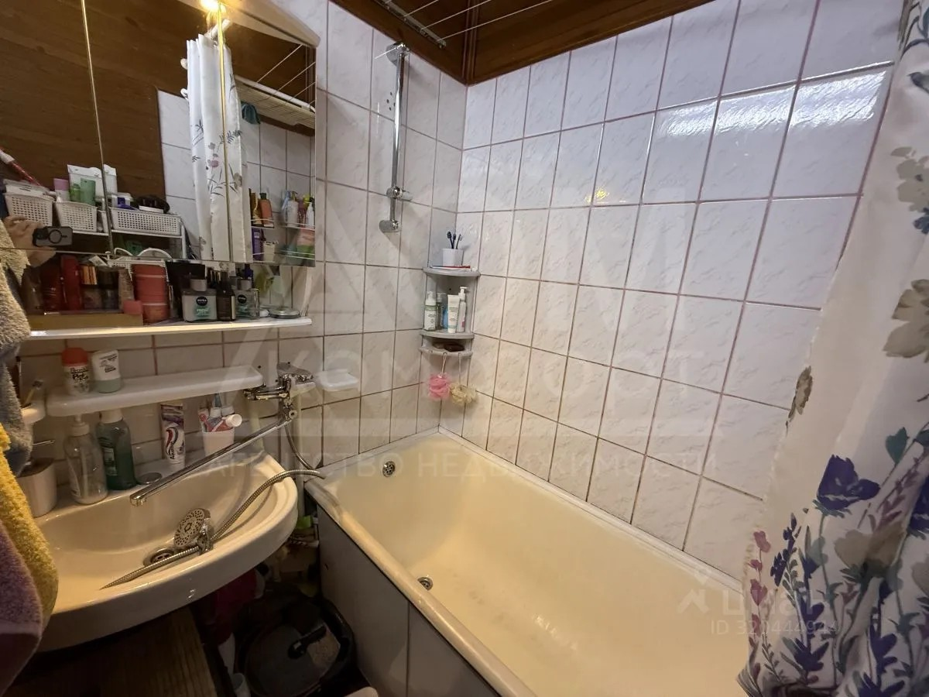 | 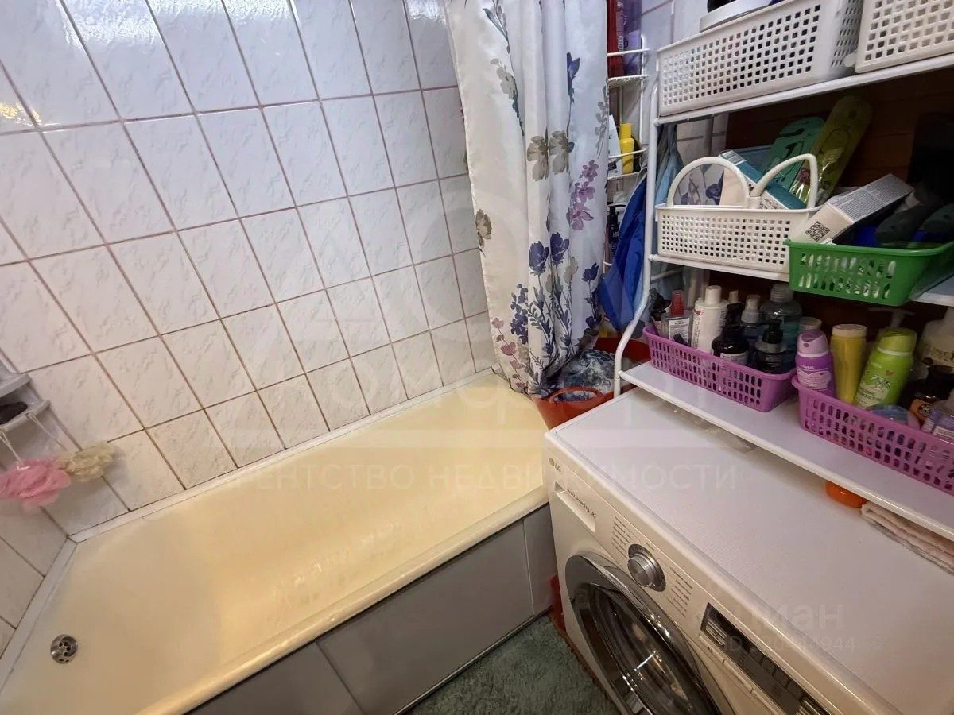
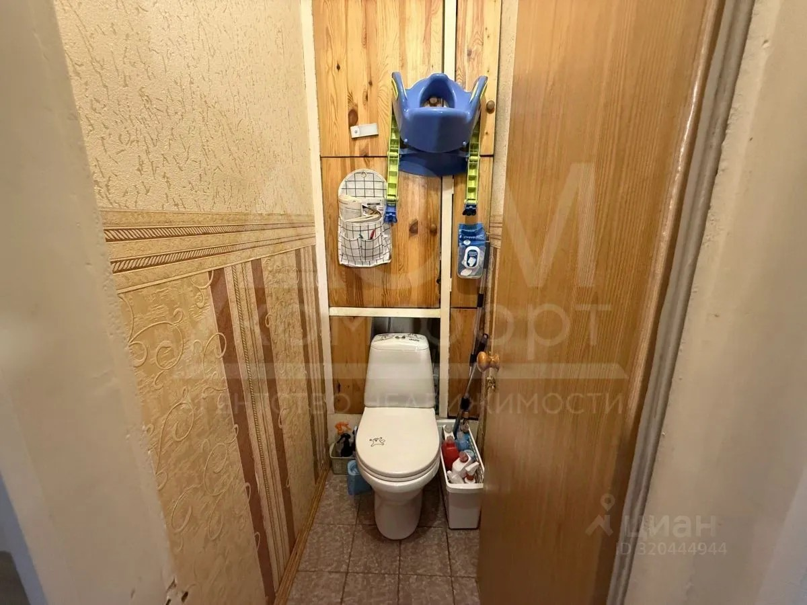 | 